MIG ve MAG Kaynak Kılavuzu
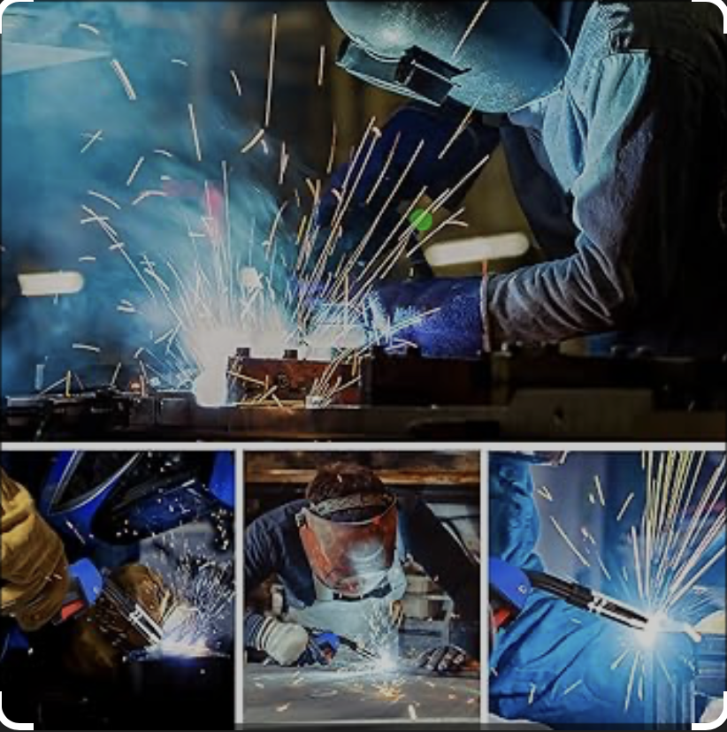

1. Giriş
● MIG (Metal İnert Gaz) ve MAG (Metal Aktif Gaz) kaynağının tanımı
● Yaygın uygulama alanları ve endüstriler
● Avantajlar ve sınırlamalar

2. Çalışma Prensipleri
● Sürekli beslenen tel elektrot ile iş parçası arasında ark oluşumu
● Koruyucu gazın oksidasyonu önlemedeki rolü
● MIG ve MAG gazlarının farkı:
● MIG: Demir dışı metaller için inert gazlar (argon, helyum veya karışımları)
● MAG: Demir esaslı metaller için aktif gazlar (CO₂ veya argon–CO₂ karışımları)

3. Ekipman Genel Bakış
● Kaynak makinesi (güç kaynağı)
● Tel besleyici
● Kaynak torcu
● Koruyucu gaz sistemi
● Şase (toprak) kelepçesi

4. Güvenlik Önlemleri
● Göz koruması ve kaynak maskesi
● Ateşe dayanıklı kıyafet ve eldivenler
● Dumanların solunmasını önlemek için uygun havalandırma
● Elektrik güvenliği
● Gaz tüplerinin taşınması ve depolanması

5. Tüketim Malzemeleri
● Tel çeşitleri ve çapları
● Gaz türleri ve debileri
● Kontak uçları ve nozullar

6. Kaynak Öncesi Hazırlık
● İş parçasının temizlenmesi (pas, boya, yağın giderilmesi)
● Parametrelerin ayarlanması (voltaj, amper, tel hızı)
● Doğru polaritenin seçimi (MIG/MAG için genellikle DCEP)
● Gaz akış ayarı

7. Kaynak Teknikleri
● Torç açıları (itme ve çekme teknikleri)
● İlerleme hızı ve dikiş oluşumu
● Düz dikiş (stringer) ve sallama (weave)
● Parçaların hizalanması için puntalama
● Dikey, yatay, düz ve tavan pozisyonları

8. Yaygın Kaynak Hataları ve Çözüm Yolları
● Gözenek oluşumu (nedenleri ve çözümleri)
● Kaynaşma eksikliği
● Sıçrantı
● Delik açma (burn-through)
● Kertik (undercut)

9. Ekipman Bakımı
● Nozul ve kontak uçlarının temizlenmesi
● Liner ve tel besleme mekanizmasının kontrolü
● Gaz hortumlarının kontrolü
● Makinenin periyodik kalibrasyonu

10. Terimler Sözlüğü

1. Giriş
MIG (Metal İnert Gaz) ve MAG (Metal Aktif Gaz) kaynak yöntemleri, Gaz Altı Metal Ark Kaynağı (GMAW) sürecinin iki varyasyonudur.
Bu süreç, metalleri birleştirmede yüksek verimliliği ve çok yönlülüğü ile bilinir.
Her iki teknikte de sürekli beslenen ergiyebilir bir tel elektrot kullanılır ve koruyucu gaz, erimiş kaynak banyosunu atmosferdeki kirleticilerden korur.
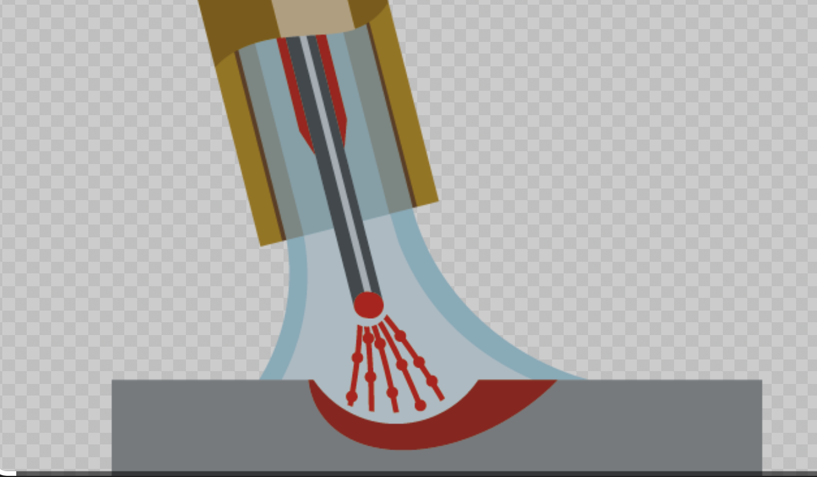

🔹 MIG ve MAG kaynak yöntemleri arasındaki temel fark, kullanılan koruyucu gaz türünden kaynaklanır:
- MIG kaynağı, argon, helyum veya bu gazların karışımları gibi inert gazlar kullanır.
Bu gazlar erimiş metal ile kimyasal olarak reaksiyona girmez ve genellikle alüminyum, bakır ve paslanmaz çelik gibi demir dışı metalleri kaynak ederken tercih edilir.
- MAG kaynağı, karbon dioksit (CO₂) veya argon–CO₂ karışımları gibi aktif gazlar kullanır.
Bu gazlar erimiş kaynak banyosu ile kimyasal olarak etkileşime girer ve genellikle karbon çelikleri ve düşük alaşımlı çeliklerde kullanılır.

Bu iki yöntem;
- yüksek birikim (depozisyon) hızları,
- kullanım kolaylığı,
- farklı malzemelere ve kalınlıklara uyum sağlamaları
nedeniyle otomotiv üretimi, gemi inşası, inşaat ve genel imalat gibi sektörlerde yaygın olarak kullanılmaktadır.
Hem manuel hem de otomatik kaynak uygulamalarına uygundurlar.

🔹 SMAW (Örtülü Elektrot Kaynağı) gibi geleneksel yöntemlerle karşılaştırıldığında MIG/MAG aşağıdaki avantajları sunar:
- Daha yüksek kaynak hızları
- Daha az cüruf oluşumu → kaynak sonrası temizlik daha az
- Sürekli tel beslemesi → kesintisiz çalışma
- Birçok kaynak pozisyonunda uygulanabilme

Kaynak kalitesi; doğru ayarlara, uygun tekniğe ve güvenlik kurallarına uyulmasına bağlıdır.
Bu kılavuz, MIG ve MAG kaynak ekipmanının kullanımını, süreç parametrelerini, güvenlik uygulamalarını ve yaygın kaynak sorunlarının çözümünü kapsamlı şekilde açıklar.

2. Çalışma Prensipleri
MIG ve MAG kaynakları, sürekli beslenen tel elektrot ile iş parçası arasında elektrik arkı oluşturulan GMAW yönteminin iki türüdür.
Arkın ürettiği ısı, hem elektrot telini hem de ana metali eriterek kaynak banyosunu oluşturur. Banyo katılaştığında güçlü bir kaynak dikişi meydana gelir.

2.1 Ark Kaynak Süreci (Adım Adım)
- Tel Besleme – Motorlu mekanizma, tel elektrodu torçtan kaynak bölgesine iletir.
- Ark Oluşumu – Tel iş parçasına değdiğinde ve tetik çekildiğinde ark meydana gelir. Ark sıcaklığı genelde 3000–6000 °C arasındadır.
- Metal Transferi – Eritilen tel metali kaynak banyosuna aktarılır.
- Katılaşma – Ergimiş metal soğur ve kaynak dikişi oluşur.

2.2 Koruyucu Gazın Rolü
Koruyucu gaz, kaynak banyosunu oksijen, azot ve su buharı gibi atmosferik kirleticilerden korur.
Bu kirleticiler gözenek, gevreklik ve kalite problemlerine yol açabilir.
- MIG Kaynağı: Argon, helyum → kimyasal reaksiyon yok; demir dışı metaller için ideal.
- MAG Kaynağı: CO₂ veya Ar–CO₂ → ark yapısını ve nüfuziyeti etkiler; çelikler için uygun.

2.3 Metal Transfer Modları
Telin erimiş metalinin kaynak banyosuna geçiş şekli aşağıdaki faktörlere göre değişir:
tel türü, gaz türü, voltaj, akım ve tel hız ayarları
- Kısa Devre (Short Circuit): İnce malzemelerde en iyi sonuç; zor pozisyonlara uygundur.
- Globüler Transfer: Büyük damlacıklar → kontrol düşük, sıçrantı fazla.
- Sprey Transfer: İnce ve hızlı damlacıklar; düzgün ve derin nüfuziyet. Argon ağırlıklı gaz gerekir.
- Darbeli Sprey Transfer: Yüksek ve düşük akım arasında dalgalanır; ince malzemelerde ısı kontrolü sağlar.

2.4 DCEP (Doğru Akım Elektrot Pozitif)
MIG/MAG kaynaklarının büyük kısmı DCEP polaritesi ile yapılır.
Bu polaritede:
- Tel elektrot → pozitif kutup
- İş parçası → negatif kutup
Bağlanır.
Bu sayede:
- Daha derin nüfuziyet
- Daha stabil ark
elde edilir.

2.5 Sürecin Özeti
MIG ve MAG kaynağı; sürekli tel besleme, kararlı bir elektrik arkı ve koruyucu gaz kombinasyonu ile hızlı, kaliteli ve verimli kaynak imkânı sunan bir yöntemdir.
Ancak en yüksek kaliteye ulaşmak için:
- elektriksel ayarların,
- tel türü ve çapının,
- koruyucu gaz türünün
birbiriyle uyumu büyük önem taşır.

3. Ekipman Genel Bakış
MIG/MAG kaynak sistemleri, birbirine uyum içinde çalışan çeşitli bileşenlerden oluşur.
Her bileşenin işlevini doğru anlamak, doğru kurulum ve bakım için gerekir.

3.1 Kaynak Makinesi (Güç Kaynağı)
Kaynak makinesi, arkı oluşturmak ve sürdürmek için gereken elektrik enerjisini sağlar:
- Tür: MIG/MAG makinelerinin çoğu sabit gerilim (CV) yapısına sahiptir. Voltaj sabit tutulur; akım, tel besleme hızına göre otomatik değişir.
- Polarite: Çoğunlukla DCEP ile çalışılır.
- Kontrol Paneli: Voltaj, tel hızı, indüktans ve bazı gelişmiş modellerde pulse ayarları yapılabilir.

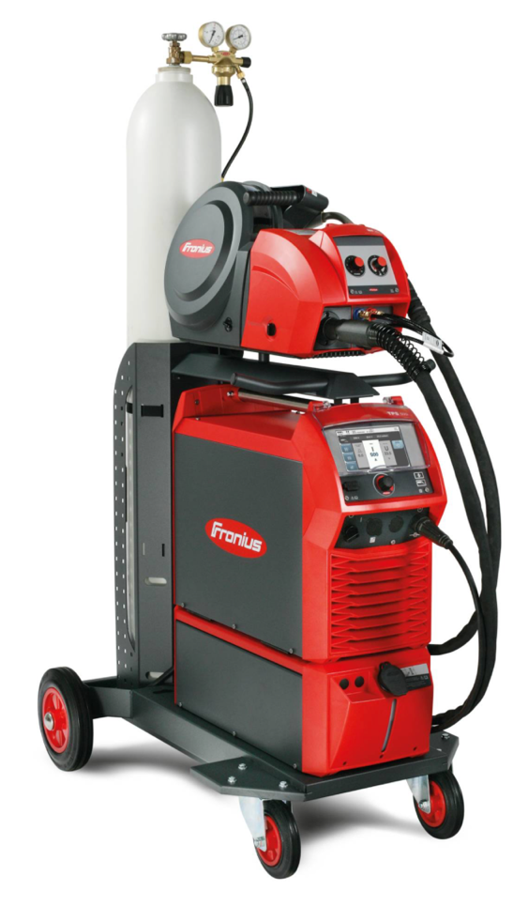

3.2 Tel Besleyici (Wire Feeder)
Tel besleyici, sarf malzemesi olan tel elektrodu kontrollü bir hızda kaynak torcuna iletir.
- Tahrik Makaraları (Drive Rolls): Teli kavrayarak torç kablosu boyunca iter. Makaraların kanal tipi, telin çapı ve malzemesi ile uyumlu olmalıdır.
- Hız Kontrolü (Speed Control): Tel besleme hızı, kaynak akımını ve metal dolgu oranını doğrudan etkiler.
- Makara Tutucu (Spool Holder): Genellikle 1 kg ile 15 kg arasındaki tel makaralarını taşır.

3.3 Kaynak Torcu (Welding Torch / Gun)
Torç, elektrot telini, koruyucu gazı ve elektrik akımını kaynak bölgesine yönlendirir.
- Tetik Anahtarı (Trigger Switch): Tel beslemeyi ve koruyucu gaz akışını aynı anda başlatır.
- Nozul (Nozzle): Koruyucu gazı kaynak banyosuna yönlendirir.
- Kontak Ucu (Contact Tip): Elektrik akımını tel elektrota iletir; en iyi iletkenlik için tel çapıyla uyumlu seçilmelidir.
- Liner: Telin torç kablosu içinde kontak ucuna kadar düzgün şekilde ilerlemesini sağlar.
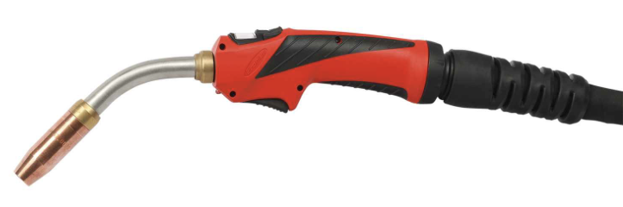

3.4 Koruyucu Gaz Sistemi (Shielding Gas Supply)
Gaz sistemi, kaynak banyosunu atmosferdeki kirleticilerden korur.
- Gaz Tüpü (Gas Cylinder): Koruyucu gazı yüksek basınç altında depolar.
- Regülatör / Debimetre (Regulator / Flowmeter): Gaz akış hızını kontrol eder. Eklem tasarımına ve çalışma ortamına bağlı olarak tipik debi 10–20 L/dk arasındadır.
- Gaz Hortumu (Gas Hose): Gaz tüpünü tel besleyiciye veya güç kaynağına bağlar.

3.5 Şase (Topraklama) Kelepçesi (Ground / Work Clamp)
Güç kaynağı ile iş parçası arasındaki elektrik devresini tamamlar.
- Temiz ve çıplak metal yüzeye sağlam şekilde bağlanmalıdır; bu, kararlı bir ark oluşması için gereklidir.
- Kötü bağlantılar ark kararsızlığına, sıçrantıya ve kelepçede aşırı ısınmaya neden olabilir.
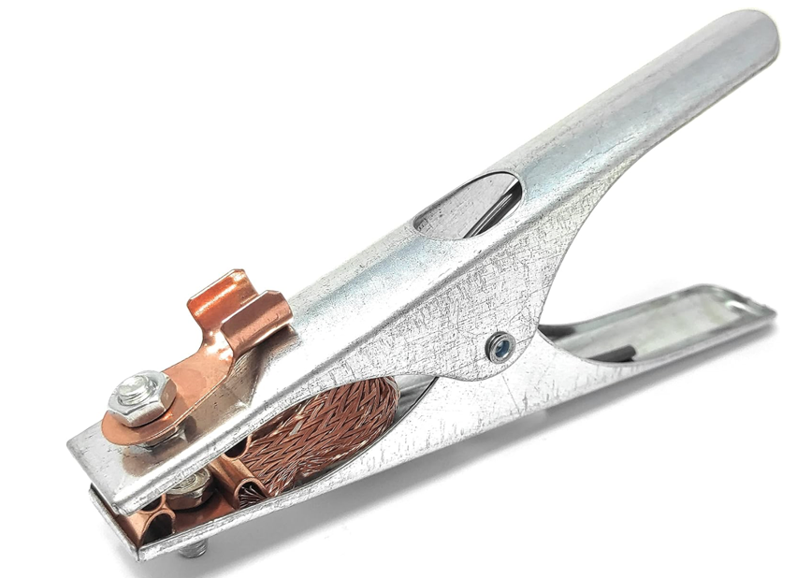

33.6 Opsiyonel Aksesuarlar (Optional Accessories)
- Spool Gun: Alüminyum kaynağında, daha kısa tel besleme mesafeleri gerektiğinde kullanılır.
- Su Soğutmalı Torç (Water-Cooled Torch): Yüksek akım gerektiren uygulamalarda aşırı ısınmayı önlemek için tercih edilir.
- Duman Emme Sistemi (Fume Extraction System): Kapalı ortamlarda güvenli hava kalitesini sağlamak için kullanılır.

4. Güvenlik Önlemleri (Safety Precautions)
MIG ve MAG kaynak işlemleri; yüksek sıcaklık, yoğun ışık, elektrik akımı ve potansiyel olarak zararlı dumanlar içerir.
Bu nedenle operatörü, çevredeki kişileri ve çalışma ortamını korumak için uygun güvenlik önlemleri şarttır.

4.1 Kişisel Koruyucu Donanım (PPE)
- Kaynak Maskesi (Welding Helmet): Ark ışınlarına ve parlaklığa karşı korunmak için uygun filtre kararmasına sahip bir maske (genellikle seviye 10–13) veya otomatik kararan filtre kullanılmalıdır.

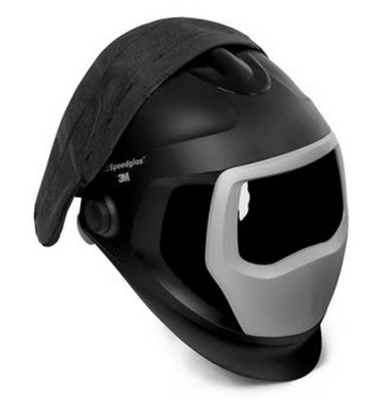

● Koruyucu Giysi:
Alev geciktirici ceket, önlük ve pantolon giyin.
Cilde yapışarak eriyebilecek sentetik kumaşlardan kaçının.
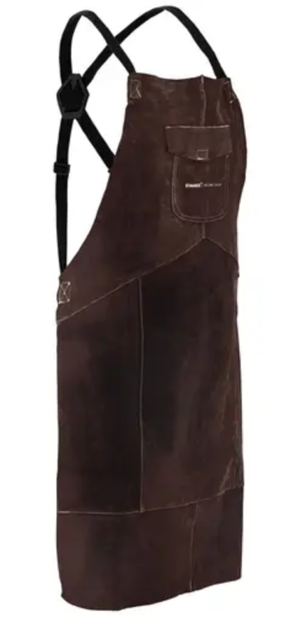

● Eldiven:
Dayanıklı, ısıya dayanıklı deri kaynak eldivenleri kullanın.

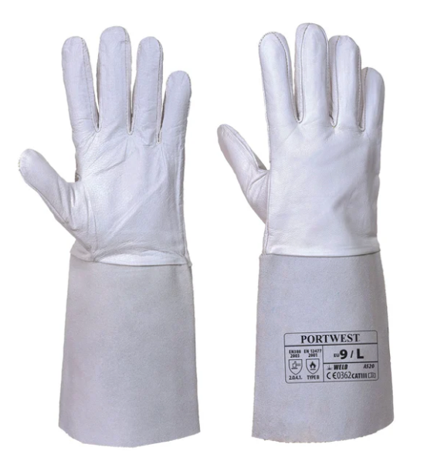

● Eldiven:
Dayanıklı, ısıya dayanıklı deri kaynak eldivenleri kullanın.
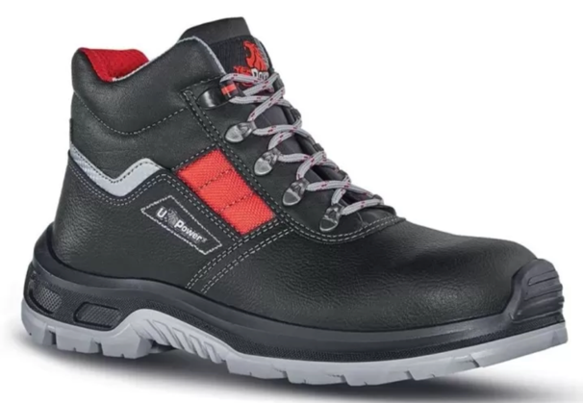

● Ayakkabı:
Kaymaz tabanlı ve çelik burunlu iş güvenliği botları giyin.

● Taşlama İçin Göz ve Yüz Koruması:
İş parçalarını hazırlarken veya kaynak sıçrantılarını temizlerken koruyucu gözlük veya yüz siperi kullanın.

4.2 Ark Işınlarından Korunma

● UV ve IR Işınımı:
Kaynak arkı, ultraviyole (UV) ve kızılötesi (IR) ışınlar yayar.
Bu ışınlar ciddi göz ve cilt yanıklarına neden olabilir.

● Çalışma Alanı Koruma:
Yakındaki çalışanları korumak için kaynak perdeleri veya koruyucu ekranlar kullanın.

4.3 Elektrik Güvenliği

● Doğru Topraklama:
Şase kelepçesinin temiz metal yüzeye sıkıca bağlı olduğundan emin olun.

● İzolasyon:
Kabloları ve torç hortumlarını düzenli kontrol edin;
izolasyonu hasarlı olan kabloları hemen değiştirin.

● Kuru Çalışma Koşulları:
Elektrik çarpması riskini azaltmak için ıslak veya nemli ortamlarda kaynak yapmaktan kaçının.

● Makine Bakımı:
Elektrik bileşenlerinin bakımını yalnızca yetkili teknisyenler yapmalıdır.

4.4 Yangın ve Patlama Önleme

● Yanıcı Maddeleri Uzaklaştırın:
Çalışma alanındaki yanıcı sıvıları, gazları ve katı maddeleri kaldırın.

● Yangın Gözcüsü:
Tehlikeli ortamlarda çalışırken bir yangın gözcüsü görevlendirin.

● Sıcak Çalışma İzinleri:
Tehlikeli bölgelerde yapılan sıcak işlerde (kaynak, kesme vb.)
iş yeri kurallarına ve izin prosedürlerine uyun.

● Gaz Tüpü Güvenliği:
Tüpleri dik konumda, sabitlenmiş ve ısı kaynaklarından uzakta saklayın.

4.5 Kaynak Dumanı ve Gaz Kontrolü

● Havalandırma:
Yerel havalandırma veya duman emiş sistemleri kullanın.

● Solunum Koruması:
Kapalı alanlarda veya yetersiz havalandırmada onaylı solunum maskeleri kullanın.

● Gaz Farkındalığı:
Koruyucu gazlar oksijeni yer değiştirebilir;
kapalı ortamlarda oksijen seviyelerini izleyin.

4.6 Gaz Tüplerinin Güvenli Kullanımı

● Taşıma:
Uygun tüp arabaları kullanın; tüpleri yuvarlamayın veya sürüklemeyin.

● Vana Koruması:
Kullanımda değilken tüplerin vana kapakları takılı olmalıdır.

● Kaçak Kontrolü:
Sızıntıları açığa çıkarmak için düzenli olarak sabunlu su kullanın.
(Asla açık alevle kontrol etmeyin.)

4.7 Genel Güvenli Çalışma Uygulamaları
- Çalışma alanını temiz ve iyi aydınlatılmış tutun.
- Acil çıkışlara ve yangın söndürücülere erişimi engellemeyin.
- Kaynak torcunu asla açık ve gözetimsiz bırakmayın.
- Ekipman ve sarf malzemeleri için üretici talimatlarına uyun.

5. Tüketim Malzemeleri (Consumables)
MIG ve MAG kaynağında tüketim malzemeleri işlem sırasında kullanılıp tükenen ve düzenli olarak yenilenmesi gereken ürünlerdir.
Doğru tüketim malzemelerinin seçilmesi, sağlam ve hatasız kaynaklar elde etmek için kritik önem taşır.

5.1 Kaynak Teli (Welding Wire)
Tel elektrot hem dolgu metali hem de arkın iletkeni görevi görür.

Malzemeye Göre Tel Türleri
- Yumuşak Çelik (Mild Steel):
Oksidasyonu azaltmak ve iletkenliği artırmak için genellikle bakır kaplamalıdır.
Yaygın çaplar: 0.8 mm, 1.0 mm, 1.2 mm
- Paslanmaz Çelik:
Korozyona dayanıklı alaşımlar içerir; genellikle argon ağırlıklı gazlar ile kullanılır.
- Alüminyum:
Yumuşak tellerdir (ör. ER4045, ER5356) ve spool gun veya push–pull besleme gibi özel sistemler gerektirir.
- Özlü Tel (Flux-Cored Wire):
İçindeki akı sayesinde dış gaz olmadan veya daha az gazla kaynak yapılmasını sağlar.

Çap Seçimi
- İnce malzemeler: 0.6–0.8 mm
- Orta kalınlıklar: 1.0 mm
- Kalın kesitler: 1.2 mm ve üzeri

5.2 Koruyucu Gazlar (Shielding Gases)
Gazlar, erimiş kaynak banyosunu atmosferden korur.

MIG Kaynağı – İner Gazlar
- Argon: Stabil ark, düzgün dikiş; alüminyum, bakır, paslanmaz için.
- Helyum: Isı girdisini artırır; kalın demir dışı metaller için.
- Argon/Helyum karışımı: Nüfuziyet ve dikiş görünümünü dengeler.

MAG Kaynağı – Aktif Gazlar
- CO₂: Derin nüfuziyet, daha fazla sıçrantı; çelikler için ekonomik seçenek.
- Argon/CO₂ karışımı: Daha az sıçrantı, daha kararlı ark.
- Argon/CO₂/O₂ karışımı: Yapısal çelikte daha iyi yayılma ve dikiş şekli.

Akış Hızı:
Genellikle 10–20 L/dk, çevre koşullarına ve eklem tipine göre ayarlanır.

5.3 Kontak Uçları (Contact Tips)
- Görevi: Elektrik akımını torçtan tel elektrota iletmek.
- Malzeme: Genellikle bakır veya bakır alaşımları.
- Boyutlama: Tel çapıyla birebir aynı olmalıdır.
- Aşınma: Delik büyürse veya yanma izleri oluşursa değiştirilmelidir.

5.4 Nozullar (Nozzles)
- Amacı: Koruyucu gazı kaynak banyosuna yönlendirmek.
- Türleri: Silindirik veya konik.
- Bakım: Sıçrantılardan temiz tutulmalı; anti-spatter sprey veya jel kullanılabilir.

5.5 Liner’lar
- Görevi: Telin torç kablosu içinde sorunsuz ilerlemesini sağlamak.
- Malzeme:
  - Çelik teller için çelik liner
  - Alüminyum için teflon veya naylon liner
- Bakım: Toz, kir ve metal parçacıkları biriktiğinde değiştirilmelidir.

5.6 Tahrik Makaraları (Drive Rolls)
- Görevi: Teli makaradan torca sorunsuz şekilde beslemek.
- Türleri:
  - V-kanal: Katı tel için
  - Dişli (Knurled): Özlü tel için
  - U-kanal: Alüminyum gibi yumuşak teller için
- Ayar: Doğru sıkılık kaymayı ve tel deformasyonunu önler.

6. Kaynağa Hazırlık (Preparation for Welding)
Doğru hazırlık, güçlü, temiz ve hatasız kaynaklar elde etmenin temel şartıdır.
En gelişmiş kaynak makinesi bile kötü yüzey hazırlığı veya yanlış kurulum ile kaliteli sonuç veremez.

6.1 İş Parçası Hazırlığı

1) Metal Yüzey Temizliği
- Pas, boya, yağ, kir ve hadde tufalini tel fırça, taşlama diski veya kimyasal temizleyiciyle giderin.
- Temizlenmemiş yüzeyler; gözenek, kaynaşma eksikliği ve kötü dikiş görünümü oluşturur.

2) Ağız Açma (Edge Preparation)
- Kalın malzemelerde tam nüfuziyet için kenarları pah kırın.
- Yaygın ek yeri türleri: alın, bindirme, köşe, kenar ve T-kaynak.

3) Montaj ve Hizalama
- Parçaları ek yeri tasarımına uygun konumlandırın.
- Mengene, mıknatıs veya fikstür kullanarak sabitleyin.

4) Puntalama (Tack Welding)
- Son geçişten önce parçaları yerinde tutmak için küçük puntalar atın.
- Kaynak sırasında çarpılmayı ve hizalama bozulmasını önler.

6.2 Makine Ayarları

1) Güç Kaynağı Ayarları
- Voltaj ve amperi malzeme kalınlığına, tel tipine ve gaz türüne göre ayarlayın.
- Üretici parametre tablolarına veya WPS’e bakın.

2) Tel Besleme Hızı
- Akımı ve dolgu hızını kontrol eder.
- Çok hızlı → fazla sıçrantı
- Çok yavaş → ark kararsızlığı, kötü nüfuziyet

3) Polarite
- MIG/MAG uygulamalarının çoğunda DCEP kullanılır.

4) İndüktans Ayarı (Varsa)
- Yüksek indüktans: Yumuşak ark, daha az sıçrantı
- Düşük indüktans: Keskin ark, daha fazla nüfuziyet

6.3 Koruyucu Gaz Ayarı

1) Gaz Seçimi
Malzeme türüne göre belirlenir (bkz. Bölüm 5).

2) Akış Hızı
- Tipik değer 10–20 L/dk
- Rüzgarlı alanlarda daha yüksek gerebilir.

3) Kaçak Kontrolü
- Hortum, bağlantı ve regülatörlerde kaçak olup olmadığını kontrol edin.

6.4 Torç Hazırlığı

1) Kontak Ucu
- Tel çapıyla uyumlu olmalı, aşınmamış olmalı.

2) Nozul
- Sıçrantı birikiminden temiz tutulmalı.

3) Liner
- Tel beslemesi pürüzsüz değilse değiştirin.

6.5 Çalışma Alanı Hazırlığı
- Yeterli aydınlatma ve havalandırma sağlayın.
- Yanıcı maddeleri alandan uzaklaştırın.
- Mengene, kelepçe ve aletleri erişilebilir konuma yerleştirin.
- Çevredeki kişileri korumak için kaynak perdeleri kullanın.

7. Kaynak Teknikleri (Welding Techniques)
Doğru teknikler uygulandığında MIG/MAG kaynağı sağlam ve yüksek kaliteli dikişler üretir.
Kaynakçı; torç açısı, ilerleme hızı ve dikiş şekli üzerinde tam kontrol sağlamalıdır.

7.1 Torç Pozisyonu ve Açılar

1) İş Açısı (Work Angle)
Torç ile iş parçası arasındaki, ek yeri genişliği boyunca ölçülen açıdır.
- Alın Kaynağı: Genellikle iş parçasına 90°
- Köşe Kaynağı: İki plaka arasında yaklaşık 45°

2) İlerleme Açısı (Travel Angle)
- İtme Tekniği (Push / Forehand):
Torç, ilerleme yönüne doğru 5–15° eğilir.
→ Daha geniş, daha düz dikiş
→ Daha az nüfuziyet
- Çekme Tekniği (Pull / Backhand):
Torç, kaynağa doğru 5–15° geri eğilir.
→ Daha dar, daha derin nüfuziyet

7.2 İlerleme Hızı
- Çok Hızlı: Dar dikiş, kaynaşma eksikliği, kertik
- Çok Yavaş: Aşırı ısı girdisi, geniş dikiş, delik açma riski
Hedef: Düzenli, temiz ve sıçrantısız bir dikiş profili

7.3 Çıkıntı (Stickout)
Kontak ucundan ark bölgesine kadar olan mesafe.
- Tipik değer 10–15 mm
- Aşırı stickout → daha az nüfuziyet, kararsız ark

7.4 Dikiş Türleri

1) Stringer Bead:
Yan hareket olmadan düz ilerleme;
kök paso ve dar ek yerleri için idealdir.

2) Weave Bead:
Yan–yana hareketle daha geniş ek yerlerinin doldurulması;
düzgün ve ritmik yapılmalıdır.

7.5 Pozisyonlu Kaynak (Positional Welding)
Farklı pozisyonlarda kaynak, kaynak banyosunu kontrol etmek için ayar değişiklikleri gerektirir:
- Düz Pozisyon (1G/1F): En kolay pozisyon; yerçekimi yardımcı olur.
- Yatay Pozisyon (2G/2F): Sarkmayı önlemek için ısı girdisi kontrol edilmelidir.
- Dikey Pozisyon (3G/3F):
  - Dikey yukarı: Daha iyi nüfuziyet, kalın malzemelerde
  - Dikey aşağı: Daha hızlı, ince malzemelerde
- Tavan Pozisyonu (4G/4F):
Ark uzunluğu kısa tutulmalı ve hızlı ilerlenmelidir.

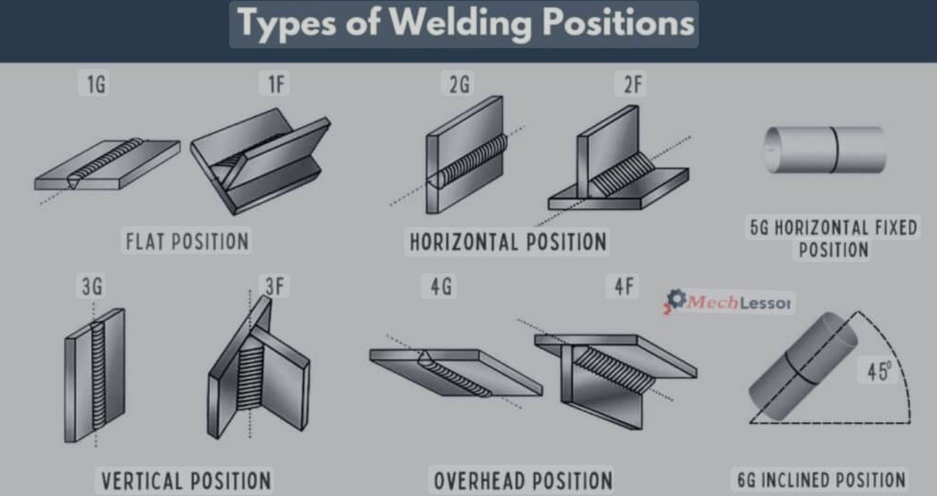

7.6 Başlatma ve Durdurma

● Başlatma:
Torcu konumlandırın, tetiğe basın ve hareket etmeye başlamadan önce arkın tam olarak oluşması için bir an kadar bekleyin.

● Durdurma:
Seyir hızını biraz azaltın, krateri doldurun ve krater çatlaklarını önlemek için tetiği bırakın.

7.7 Kaynak Banyosunu Kontrol Etme
- Özellikle pozisyonlu kaynakta, daha iyi kontrol için kaynak banyosunu küçük tutun.
- Seyir hızınızı ve yönünüzü belirlemek için erimiş havuzun ön kenarını takip edin.

7.8 Sıçrama (Spatter) Azaltma
- Doğru voltaj, tel besleme hızı ve gaz akışı kullanın.
- Torç açısını ve stickout mesafesini doğru ayarlayın.
- İş parçasını temiz tutun ve sarf malzemelerinin bakımını düzenli yapın.

Özet
MIG ve MAG kaynak tekniklerinde uzmanlaşmak; pratik, düzgün torç kontrolü, doğru hareket ve uygun hız gerektirir.
Tutarlılık çok önemlidir: Bir kaynakçı, her dikişi bir öncekiyle aynı kalite ve formda üretmeyi hedeflemeli, malzeme ve ek yeri türüne uygun parametreleri doğru ayarlamalıdır.

8. Yaygın Kaynak Hataları ve Çözüm Önerileri
Doğru hazırlık ve doğru ekipman ayarlarına rağmen, kaynak hataları yine de meydana gelebilir.
Bu hataları erken fark etmek ve nedenlerini anlamak, kaynak kalitesini ve yapısal bütünlüğü korumak için kritik öneme sahiptir.
Bu bölümde, MIG/MAG kaynağında görülen yaygın hatalar, olası nedenleri ve alınabilecek düzeltici önlemler açıklanmaktadır.

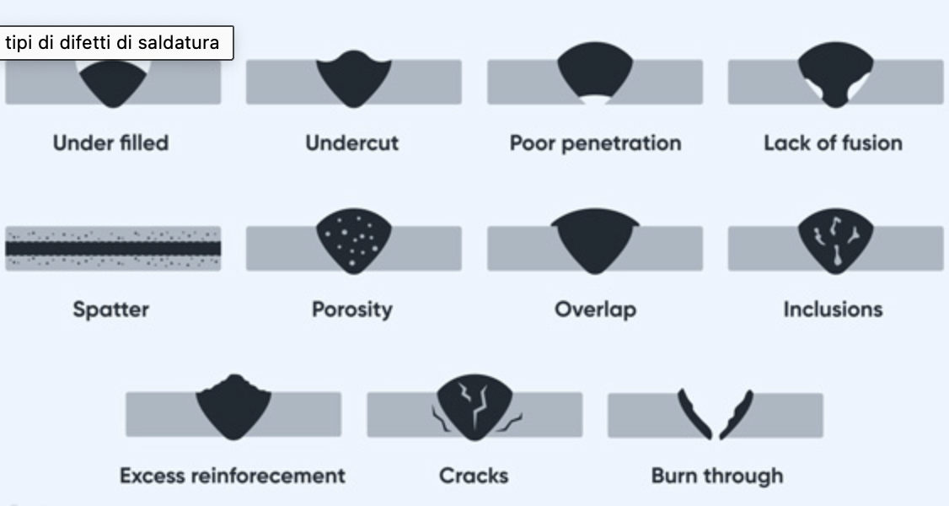

8.1 Gözenek (Porosity)
Kaynak içinde hapsolmuş gazlar nedeniyle oluşan küçük delikler veya boşluklardır.
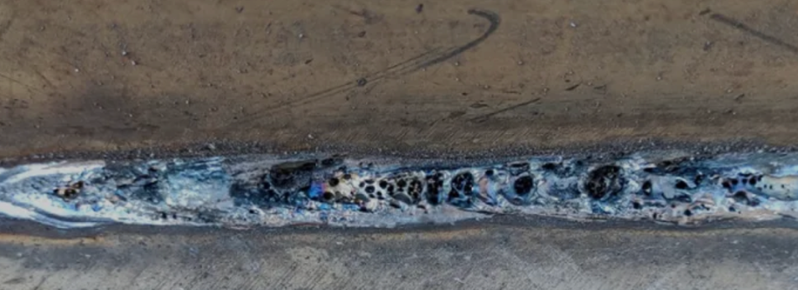

Nedenleri:
- Kirli ana malzeme (yağ, pas, boya, nem).
- Aşırı yüksek koruyucu gaz debisi nedeniyle oluşan türbülans.
- Yetersiz gaz örtüsü veya gaz sisteminde kaçaklar.
- Çekiş (rüzgâr alan) bir ortamda kaynak yapmak.

Çözümler:
- İş parçasını kaynak öncesinde iyice temizleyin.
- Doğru gaz akış hızını ayarlayın (10–20 L/dk).
- Hortumları, regülatörleri ve torcu kaçaklar için kontrol edin.
- Rüzgârı engellemek için koruyucu perde veya bariyer kullanın.

8.2 Kaynaşma Eksikliği (Lack of Fusion)
Kaynak metalinin, ana malzemeyle veya paso aralarında yeterince kaynaşmaması durumudur.

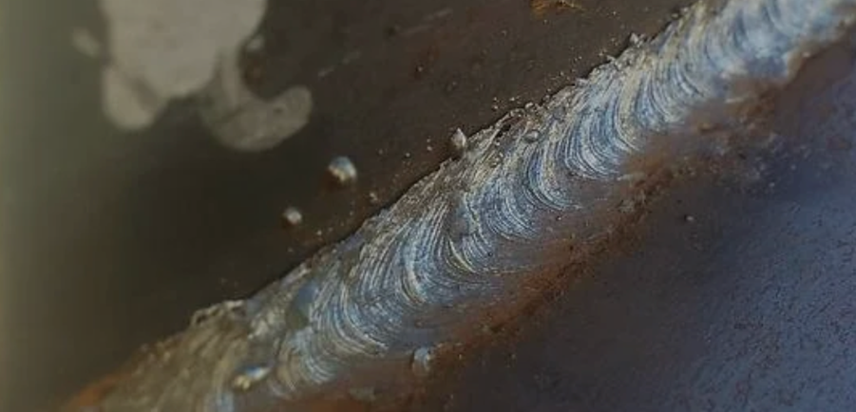

Nedenleri:
- Seyir hızının çok yüksek olması.
- Voltajın düşük veya akımın yetersiz olması.
- Yanlış torç açısı.
- Kirli ana malzeme.

Çözümler:
- Seyir hızını azaltın.
- WPS’e (Kaynak Prosedür Şartnamesi) göre voltajı/akımı artırın.
- Doğru iş açısı ve ilerleme açısını koruyun.
- Ek yeri bölgesini iyice temizleyin.

8.3 Yetersiz Nüfuziyet (Incomplete Penetration)
Kaynak metalinin, ek yerinin tüm kalınlığı boyunca tam olarak ilerlememesi durumudur.

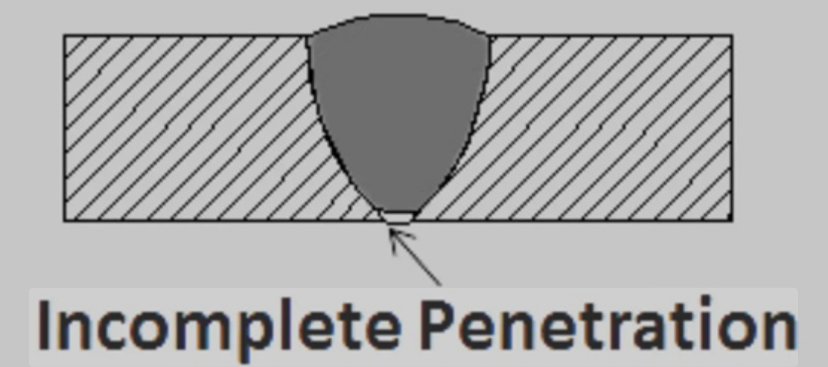

Nedenleri:
- Isı girdisinin çok düşük olması.
- Ek yerinin uygun şekilde hazırlanmaması (dar aralık veya yanlış pah açısı).
- Seyir hızının çok yüksek olması.

Çözümler:
- Isı girdisini artırın (voltajı/akımı yükseltin).
- Ek yeri hazırlığını uygun erişim sağlayacak şekilde düzenleyin.
- Seyir hızını azaltın.

8.4 Sıçrantı (Spatter)
Kaynak etrafına saçılan küçük erimiş metal damlacıklarıdır.
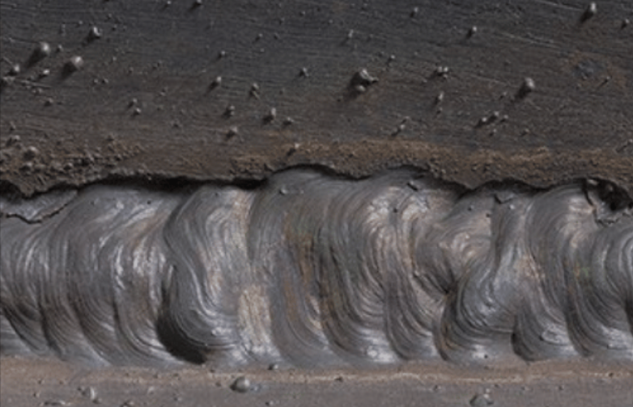

Nedenleri:
- Yanlış voltaj / tel besleme ayarları
- Aşırı uzun stickout mesafesi
- Uygun olmayan koruyucu gaz seçimi veya yanlış gaz akış hızı

Çözümler:
- Makine ayarlarını malzemeye ve tela uygun olacak şekilde düzenleyin.
- Doğru stickout mesafesini koruyun (10–15 mm).
- Doğru koruyucu gaz karışımını kullanın.

8.5 Kertik (Undercut)
Kaynak dikişinin yan kenarında, ana malzemeye oyulmuş bir yarık/oluk oluşması,
bu durum malzemenin dayanımını azaltır.


Nedenleri:
- Seyir hızının çok yüksek olması
- Voltajın aşırı yüksek olması
- Yanlış torç açısı

Çözümler:
- Seyir hızını azaltın
- Voltaj ayarlarını düşürün
- Doğru torç pozisyonunu koruyun

8.6 Delik Açma (Burn-Through)
Aşırı ısı girdisi nedeniyle ana malzemede delik oluşmasıdır.
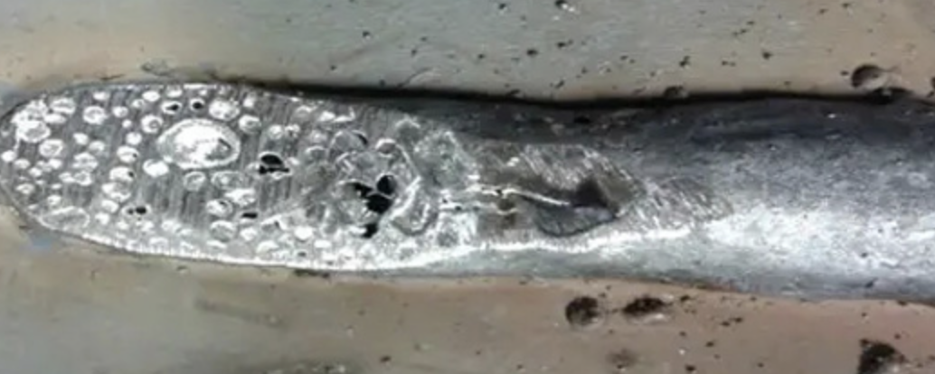

Nedenleri:
- Voltaj / akım değerlerinin çok yüksek olması
- Seyir hızının çok yavaş olması
- İnce ana malzeme ve yetersiz ısı kontrolü

Çözümler:
- Voltajı / akımı düşürün
- Seyir hızını artırın
- İnce malzemelerde darbeli sprey transferi (pulsed spray) kullanın

8.7 Çatlaklar (Cracks)
Kaynak metalinde veya ısıdan etkilenen bölgede (HAZ) oluşan kırıklardır.
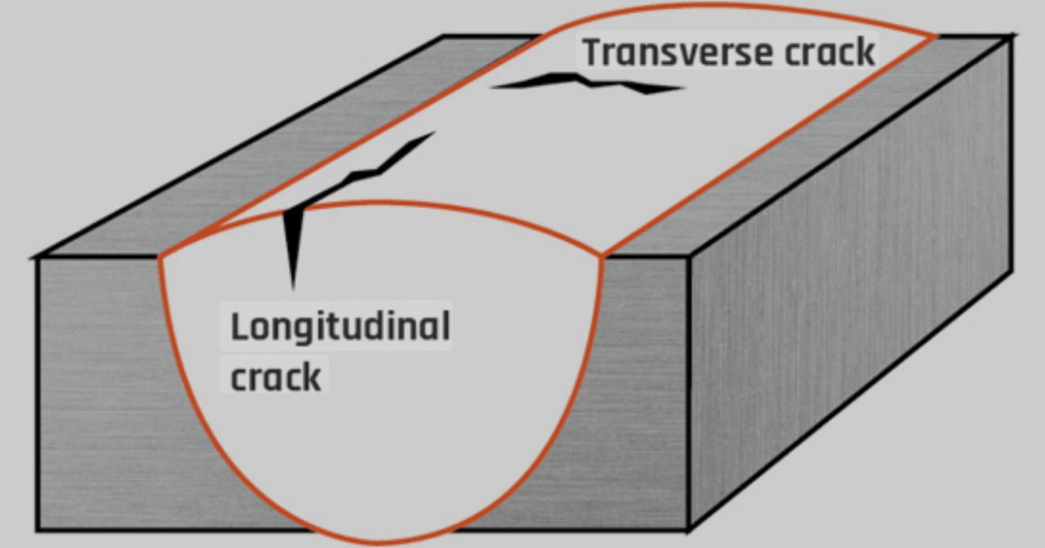

Nedenleri:
- Hızlı soğumadan kaynaklanan yüksek artık gerilmeler
- Kirli veya kontamine malzemeler
- Uygun olmayan ek yeri tasarımı

Çözümler:
- Gerektiğinde kalın parçaları ön tavlayın
- Ana malzemeye uygun dolgu teli kullanın
- Gerilim yoğunluğunu azaltmak için ek yeri tasarımını düzenleyin

Özet
Kaynak hataları, hem kaynak dikişinin görünümünü hem de dayanımını olumsuz etkileyebilir.
Kaynakların düzenli olarak incelenmesi, hataların temel nedenlerinin anlaşılması ve tekniklerin/ayarların buna göre düzeltilmesi; tutarlı kaliteyi korumaya ve maliyetli yeniden işleme ihtiyaç duyulmasını azaltmaya yardımcı olur.

9. Ekipman Bakımı
Düzenli bakım, MIG/MAG kaynak sisteminizin tutarlı kaynak kalitesi üretmesini sağlar, cihazın ömrünü uzatır ve maliyetli arızaları azaltır.
Bakımı iyi yapılan bir makine daha verimli çalışır, daha az hata üretir ve daha güvenli bir çalışma ortamı sağlar.

9.1 Genel Bakım Programı
- Günlük: Torcu, kabloları ve bağlantıları kontrol edin; nozulları ve kontak uçlarını temizleyin.
- Haftalık: Tel besleme mekanizmasını, gaz hortumlarını ve tahrik makaralarını kontrol edin.
- Aylık: Güç bağlantılarını, liner durumunu ve makinenin soğutma sistemini inceleyin.
- Gerektikçe: Aşınmış sarf malzemelerini değiştirin, hasarlı izolasyonları onarın, filtreleri temizleyin.

9.2 Torç Bakımı

1) Nozul Temizliği
- Birikmiş sıçrantıyı pense veya nozul temizleme aracı ile çıkarın.
- Sıçrantı birikimini azaltmak için anti-spatter sprey uygulayın.

2) Kontak Ucu Değişimi
- Aşınmış, burnback olmuş veya deliği genişlemiş uçları değiştirin.
- En iyi akım iletimi için uç çapı tel çapıyla tam uyumlu olmalıdır.

3) Liner Kontrolü ve Değişimi
- Tel besleme dengesizleşirse liner’ı temizleyin veya değiştirin.
- Tel malzemesine uygun liner kullanın (çelik, alüminyum, paslanmaz).

9.3 Tel Besleme Sistemi
- Tahrik makaraları: Aşınma veya kirlenme için kontrol edin; kanallar hasarlıysa değiştirin.
- Gergi Ayarı: Telin ezilmeden veya kaymadan düzgün beslenmesini sağlayacak doğru gergi uygulanmalıdır.
- Tel Depolama: Telleri paslanmayı ve kirlenmeyi önlemek için kuru bir ortamda saklayın.

9.4 Koruyucu Gaz Sistemi
- Regülatör / Debimetre: Kaçak ve düzgün çalışma açısından kontrol edin.
- Hortumlar: Çatlak, kırılgan veya kaçak yapan hortumları değiştirin.
- Gaz Tedariki: Tüpler güvenli şekilde sabitlenmiş olmalı, kullanılmadığında vanalar kapalı ve kapakları takılı olmalıdır.

9.5 Güç Kaynağı
- Havalandırma kanallarını ve soğutma fanlarını toz ve metal parçacıklarından temiz tutun.
- Kabloları izolasyon hasarı ve gevşek bağlantılar açısından kontrol edin.
- Elektriksel tamirleri yalnızca yetkili personel yapmalıdır.

9.6 Önleyici Uygulamalar
- Torç ve kabloları bükülmeyecek veya ezilmeyecek şekilde uygun konumda saklayın.
- Toz ve metal çapaklarının ekipmanı kirletmesini önlemek için çalışma alanını temiz tutun.
- Cihazınızın üretici bakım talimatlarını uygulayın.

Özet
Tutarlı ve proaktif bakım, kaynak performansı ve güvenliği adına en değerli yatırımdır.
Küçük sorunları büyümeden gidermek; kararlı bir ark yapısı, verimli gaz kullanımı ve sorunsuz tel beslemesi sağlar.

10. Terimler Sözlüğü
Kaynak terminolojisinin doğru anlaşılması, operatörlerin, denetçilerin ve mühendislerin etkili iletişim kurmasına ve en iyi uygulamaları izlemesine yardımcı olur.
Aşağıda MIG ve MAG kaynaklarında kullanılan temel terimlerin tanımları yer almaktadır:
- Aktif Gaz: Erimiş metal ile kimyasal reaksiyona giren koruyucu gaz (örn. CO₂, oksijen). MAG kaynağında kullanılır.
- Ark Boyu: Elektrot telinin ucu ile erimiş kaynak banyosunun yüzeyi arasındaki mesafe.
- Dikiş (Bead): Tek bir geçişle oluşturulan kaynak metali.
- Burnback: Telin çok kısa stickout veya yanlış ayarlardan dolayı kontak ucuna geri erimesi.
- Kontak Ucu (Contact Tip): Tel elektrota akımı ileten bakır bileşen.
- Krater: Kaynak dikişinin sonunda oluşan küçük çukur; doldurulmazsa çatlak oluşumuna neden olabilir.
- DCEP (Doğru Akım Elektrot Pozitif): Elektrotun pozitif, iş parçasının negatif kutba bağlandığı kaynak polaritesi.
- Tahrik Makaraları (Drive Rolls): Teli torç kablosuna iten oluklu makaralar.
- Dolgu Metali (Filler Metal): Kaynak ek yerine malzeme eklemek için kullanılan sarf tel.
- Özlü Tel (Flux-Cored Wire): İçinde akı bulunan tübüler tel; gazlı veya gazsız kullanılabilir.
- İtme Tekniği (Forehand Welding / Push): Torcun ilerleme yönüne dönük olduğu teknik; daha geniş ve düz dikiş üretir.
- Globüler Transfer: Büyük erimiş damlacıkların kaynak banyosuna düşmesi; sıçrantı fazladır.
- Isıdan Etkilenen Bölge (HAZ): Ana malzemenin erimeden, sadece ısıyla yapısının değiştiği bölge.
- Endüktans (Inductance): Akım yükselme hızını kontrol ederek ark kararlılığını ve dikiş şeklini etkileyen ayar.
- İnert Gaz: Erimiş metal ile kimyasal reaksiyona girmeyen koruyucu gaz (örn. argon, helyum). MIG kaynağında kullanılır.
- Liner: Torç kablosunun içinde teli kontak ucuna yönlendiren kılavuz boru.
- Gözenek (Porosity): Kaynak metalinde hapsolmuş gaz boşlukları.
- Kısa Devre Transferi (Short-Circuit Transfer): Telin banyo ile temas edip kısa devre oluşturduğu metal transfer modu; ince ve pozisyonlu kaynaklarda kullanılır.
- Sprey Transfer: Erimiş metalin ince, hızlı damlacıklar hâlinde projeksiyonuyla gerçekleşen transfer; düzgün ve derin nüfuziyet sağlar.
- Stickout: Kontak ucu ile ark arasındaki erimemiş tel uzunluğu.
- Puntalama (Tack Weld): Parçaları son kaynağa kadar yerinde tutmak için yapılan küçük kaynak noktası.
- İlerleme Açısı (Travel Angle): Torcun ilerleme yönündeki açısı.
- Sallama Dikişi (Weave Bead): Torcun yan–yana hareket ettirilmesiyle oluşturulan dikiş türü.
- Kaynak Banyosu (Weld Pool): Kaynak sırasında oluşan erimiş metal kütlesi.

